**hoa**HMEDEVAL

AG00130_AG00130_

**TRƯỜNG ĐẠI HỌC SƯ PHẠM TP.HCM**

**KHOA CÔNG NGHỆ THÔNG TIN**





***Báo Cáo Đề Tài Miễn Thi***

***Môn : Cấu Trúc Dữ Liệu***

BOOKS

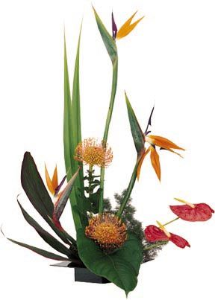

AG00130_GVHD: Lương Trần Ngọc Khiết

AG00130_

2020 - 2021

SVTH: Nhóm CP9:

Lê Văn Tiến – 43.01.104.180

Nguyễn Công Khanh - 43.01.104.075

Hà Nguyễn Duy - 43.01.104.035

hoa

Nội dung

[**Lời cảm ơn** 3](#_Toc56031321)

[1. Bảng phân chia công việc 4](#_Toc56031322)

[2. Mục tiêu của nhóm 4](#_Toc56031323)

[3. Chủ đề 1 4](#_Toc56031324)

[2.1 Mô tả 4](#_Toc56031325)

[2.2 Hướng Dẫn Sử Dụng 4](#_Toc56031326)

[3. Chủ đề 2 6](#_Toc56031327)

# ***C:\Users\TRAN NGOC THU\Desktop\hoa-tang-me.jpg*Lời cảm ơn**

****

Trong thời gian thực hiện đề tài, chúng em đã nhận được nhiều sự giúp đỡ, đóng góp ý kiến và chỉ bảo tận tình của thầy và bạn bè.

Chúng em xin chân thành cảm ơn các thầy, các cô Khoa Công nghệ thông tin - trường Đại học Sư phạm TP. Hồ Chí Minh đã tận tình dạy dỗ, truyền đạt cho chúng em nhiều kiến thức bổ ích và quý báu trong suốt những năm học đã qua.

Chúng em xin tỏ lòng biết ơn sâu sắc đến giáo viên thầy Lương Trần Ngọc Khiết - người đã trực tiếp hướng dẫn, tận tình giúp đỡ, chỉ bảo và truyền đạt cho chúng em những kinh nghiệm quý giá cũng như những cơ sở lí thuyết vững vàng trong suốt thời gian qua để chúng em có thể thực hiện và hoàn thành đề tài.

Chúng em xin gửi lời cảm ơn đến gia đình và bạn bè đã động viên và giúp đỡ và tạo điều kiện cho chúng em trong suốt thời gian chúng em làm đề tài.

Do trong khuôn khổ thời gian ngắn, trình độ chuyên môn, kinh nghiệm và kiến thức của bản thân còn hạn chế, nên chúng em rất mong được sự góp ý của thầy và các bạn trong lớp, để đề tài nghiên cứu của chúng em được hoàn thiện hơn và đáp ứng được nhu cầu thực tế.

*Chúng em xin chân thành cảm ơn!*

*TP. Hồ Chí Minh, tháng 12 năm 2019*

# 1. Bảng phân chia công việc

|  |  |  |
| --- | --- | --- |
| Thành Viên | Công việc chủ đề 1 | Công việc chủ đề 2 |
| Lê Văn Tiến | * Viết Scrip Selection Sort , Insertion Sort * Viết tính năng nhập phần tử |  |
| Nguyễn Công Khanh | * Viết Scrip Bubble Sort , Heap Sort * Viết code button Next, Previous , Stop |  |
| Hà Nguyễn Duy | * Viết Scrip Quick Sort , Merge Sort * Viết code button chạy lùi , button play , random * Viết code giao diện |  |

# 2. Mục tiêu của nhóm

Do mục tiêu của nhóm em là làm một project để miễn thi tất cả các kì thi nên nhóm em quyết định làm cả 2 chủ đề của thầy đã giao . Một chủ đề về các thuật toán sắp xếp cho bài giữa kì và bài tập nhóm, một chủ đề về cây AVL cho bài cuối kì.

# 3. Chủ đề 1

## 2.1 Mô tả

- Mục tiêu của đồ án này là phát triển một ứng dụng trang web để có thể mô tả và minh họa chi tiết các giải thuật sắp xếp :

* Bubble Sort
* Selection Sort
* Insertion Sort
* Quick Sort
* Heap Sort
* Merge Sort
* Các Chức năng :
* Cho phép người dùng nhập vào một mảng cụ thể hay tạo ra mảng ngẫu nhiên có kích cỡ tùy ý
* Có thể thiết lập tốc độ hay chế độ chạy từng bước (người dùng bấm Next hay Previous để đến bước sau hay quay về bước trước đó).
* Những ngôn ngữ được sử dụng cho chủ đề này :
* HTML
* CSS ( Bootstrap )
* JavaScrip

## 2.2 Hướng Dẫn Sử Dụng

- Khi mở màn hình chính mảng trống chưa có phần tử nào

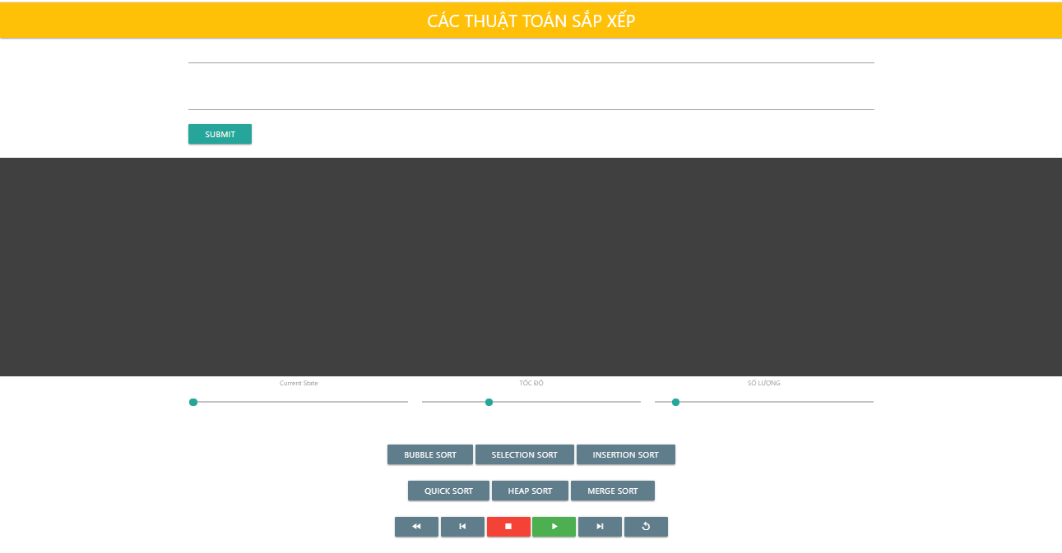

* 2 thanh input ở phía trên cho phép người dùng nhập mảng các phần tử
* Thanh đầu tiên là nhập mảng
* Thanh dưới là nhập số lượng bạn muốn lấy trong mảng
* Button submit để hiện thị mảng bạn đã nhập thành các cột
* Lấy 5 phần tử

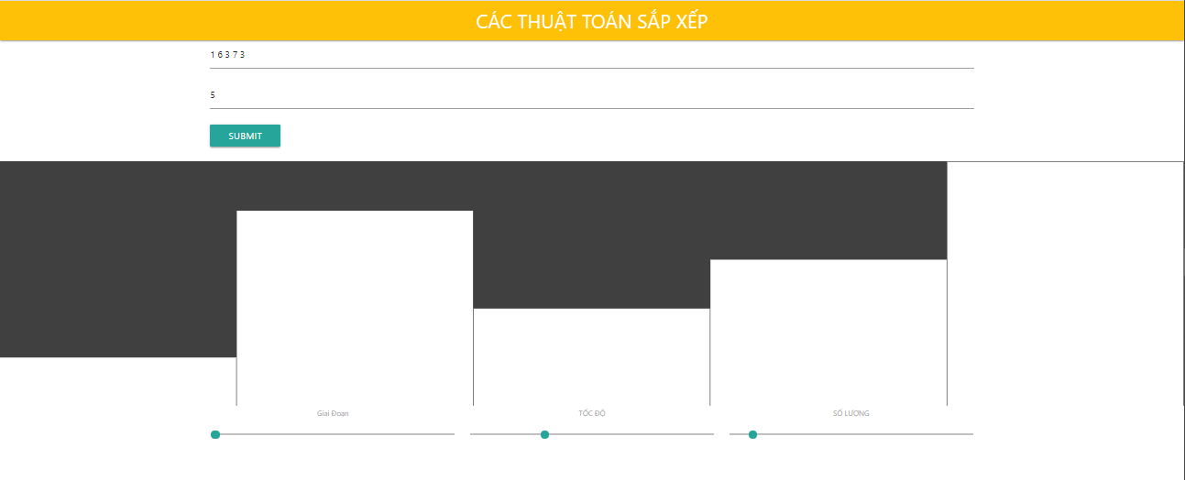

* Lấy 3 phần tử

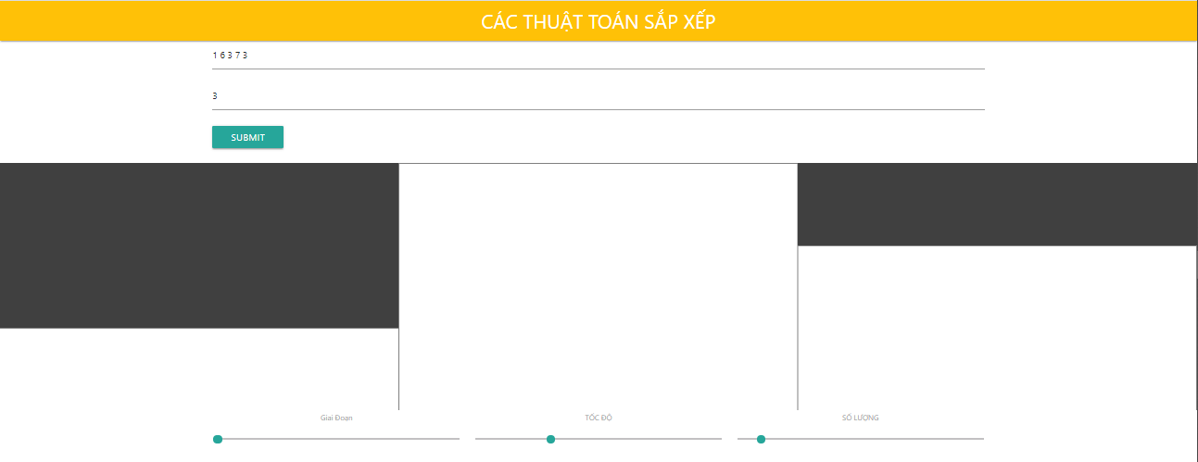

* 3 thanh này dùng để mô tả các bước của thuật toán , điều chỉnh tốc độ , random số lượng phần tử :



* Người dùng chọn thuật toán bằng cách click vào các buttonn

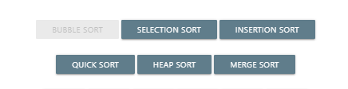

* Thanh này có các chức năng

+ đi lùi lại

+ lùi về sau 1 bước

+ stop

+ play

+ tiến lên trước 1 bước

+ random lại mảng khác



# 4. Chủ đề 2